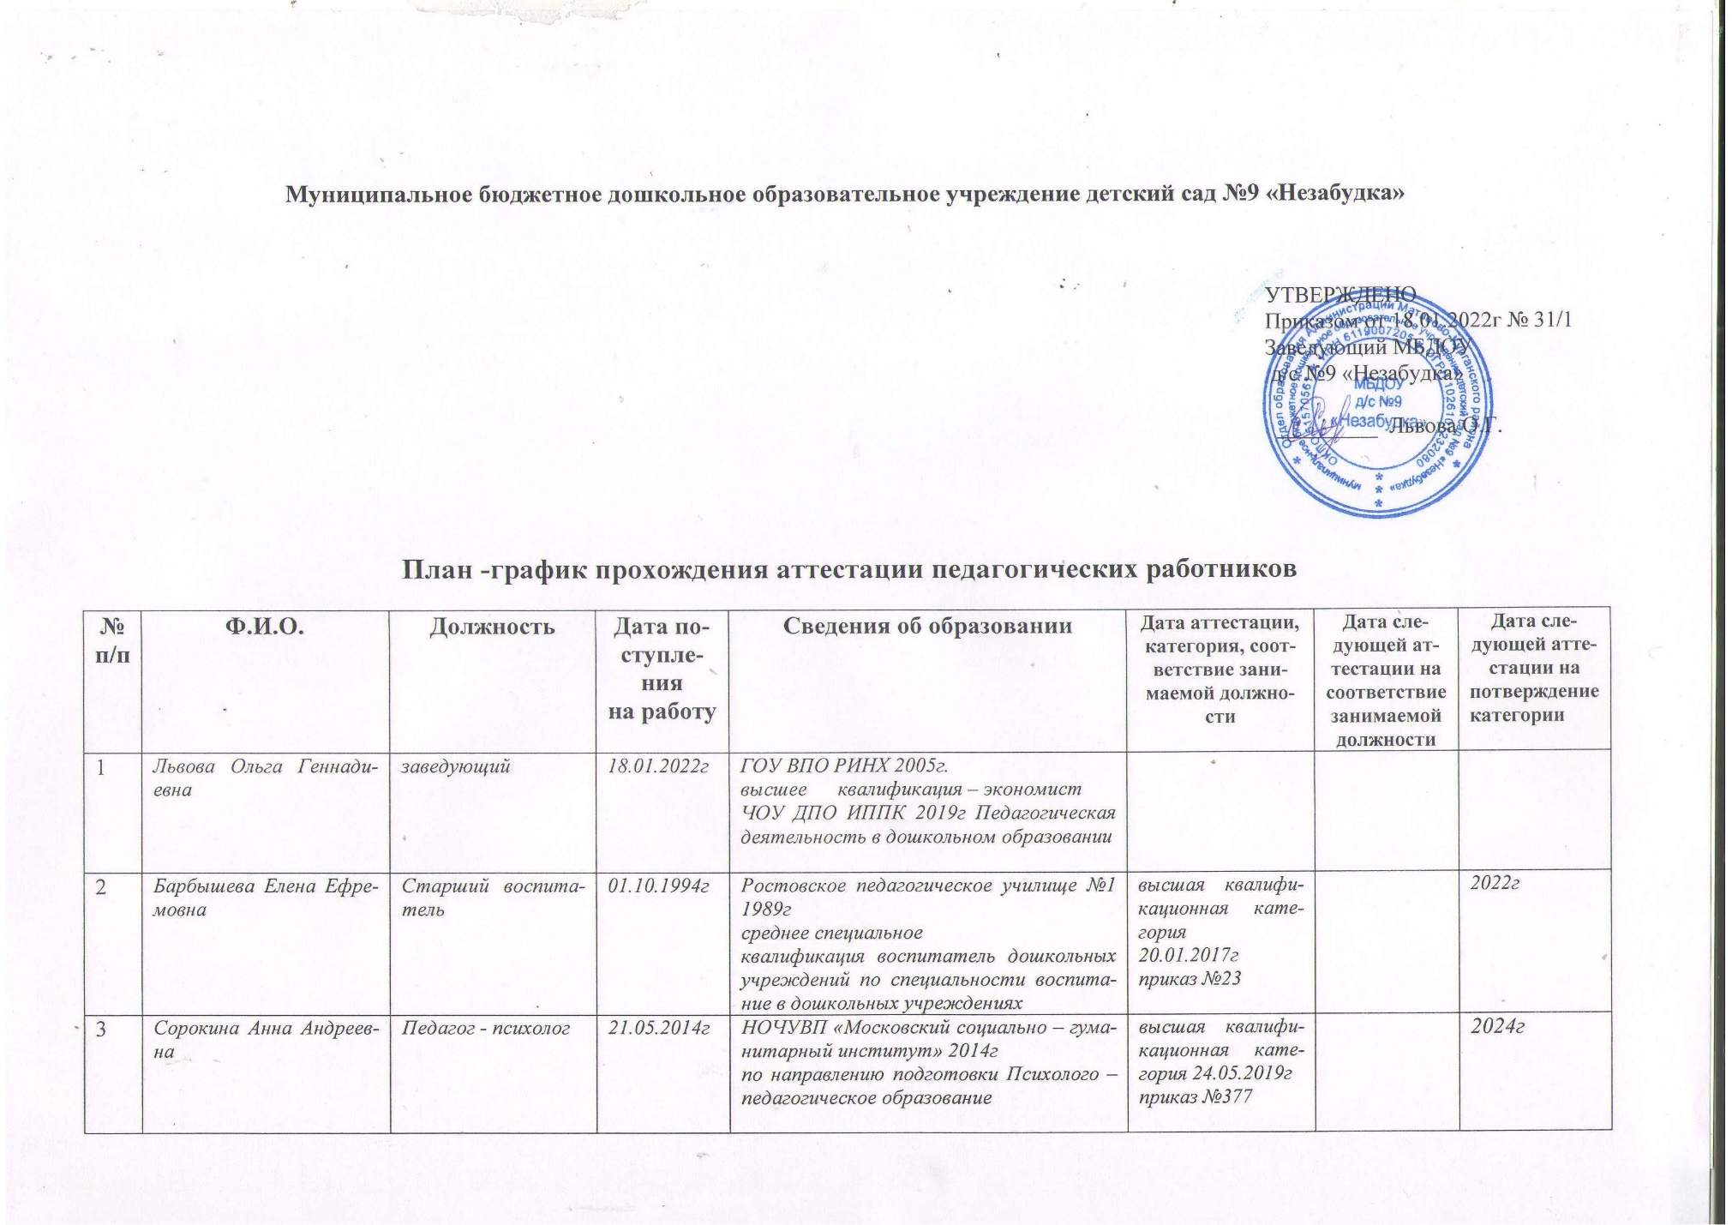
Муниципальное бюджетное дошкольное образовательное учреждение детский сад №9 «Незабудка»
УТВЕРЖДЕНО
Приказом от 18.01.2022г № 31/1
Заведующий МБДОУ
д/с №9 «Незабудка»
_________ Львова О.Г.

План -график прохождения аттестации педагогических работников
№  п/п | Ф.И.О. | Должность | Дата поступления  на работу | Сведения об образовании | Дата аттестации, категория, соответствие занимаемой должности | Дата следующей аттестации на соответствие занимаемой должности | Дата следующей аттестации на  потверждение категории
1 | Львова Ольга Геннадиевна | заведующий | 18.01.2022г | ГОУ ВПО РИНХ 2005г.  высшее квалификация – экономист  ЧОУ ДПО ИППК 2019г Педагогическая деятельность в дошкольном образовании
2 | Барбышева Елена Ефремовна | Старший воспитатель | 01.10.1994г | Ростовское педагогическое училище №1 1989г  среднее специальное  квалификация воспитатель дошкольных учреждений по специальности воспитание в дошкольных учреждениях | высшая квалификационная категория  20.01.2017г  приказ №23 |  | 2022г
3 | Сорокина Анна Андреевна | Педагог - психолог | 21.05.2014г | НОЧУВП «Московский социально – гуманитарный институт» 2014г  по направлению подготовки Психолого –педагогическое образование | высшая квалификационная категория 24.05.2019г  приказ №377 |  | 2024г
4 | Московская Алина Александровна | воспитатель | 06.2021г | РИНХ 17.07.2014г  по диплому учитель истории, педагог - психолог
5 | Волошина Людмила Викторовна | воспитатель | 05.2021г | РИНХ 11.03.2014г  по диплому учитель начальных классов

